| МІНІСТЕРСТВО ОСВІТИ І НАУКИ УКРАЇНИ  КИЇВСЬКИЙ НАЦІОНАЛЬНИЙ УНІВЕРСИТЕТ імені Тараса Шевченка ФАКУЛЬТЕТ ІНФОРМАЦІЙНИХ ТЕХНОЛОГІЙ  **Кафедра програмних систем і технологій**  Дисципліна  **«Операційні системи»**  **Лабораторна робота №6**  **на тему:**  **«Створення, форматування та монтування розділів**  **віртуального жорсткого диска за допомогою утиліти Diskpart»** | | | |
| --- | --- | --- | --- |
| **Виконав:** | Сторожук Богдан Миколайович | **Перевірила**: | Ткаченко Ольга Миколаївна |
| Група | ІПЗ-33 | Дата перевірки |  |
| Форма навчання | денна | Оцінка |  |
| Спеціальність | 121 |
| 2024 | | | |

**Мета роботи** — Створення, форматування та монтування розділів віртуального жорсткого диска за допомогою утиліти Diskpart.

1. Створити ВЖД із MBR об’ємом 1 Гб, розбити його на 2 рівні розділи ємністю 512Мб.
   1. Запускаємо утиліту Diskpart та оцінюємо вільне місце на жорстких дисках комп’ютера:

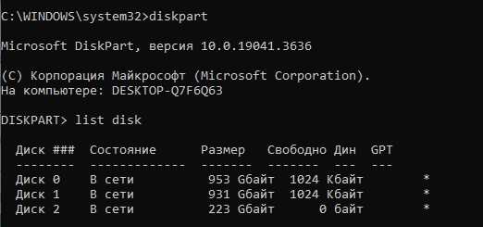

Команда list disk показує список дисків у системі: маємо 1 диск розміром 931 Гб, який містить 1024 КБ нерозміченого простору, базовий (не має помітки динамічний), із MBR (поле GPT не відмічено).

* 1. Створюємо ВЖД, вказавши його місцезнаходження та розмір:

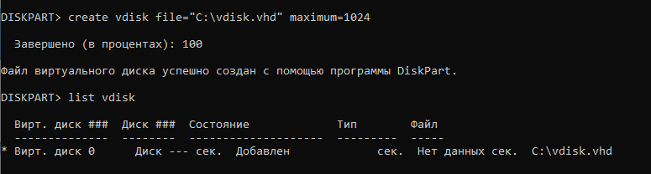

* 1. Приєднаємо щойно створений ВЖД:

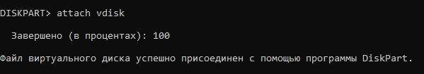

Перевірка: ВЖД з’являється в списку дисків, він не розмічений (Free=maximum):

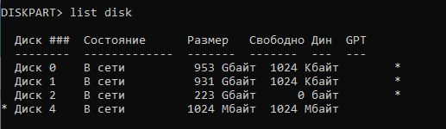

* 1. Створимо на ВЖД розмітку MBR:

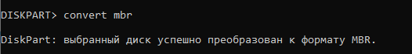

1. Відформатувати перший первинний розділ у NTFS (розмір кластеру за замовчуванням, форматування швидке, мітка NTFS_6), другий – FAT32 (розмір кластеру 2048 Б, мітка FAT_6).

2.1 Створимо єдиний первинний розділ на ВЖД:

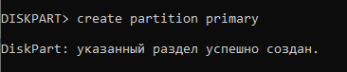

Перевірка: розділ з’явився у списку томів, він не має ФС (Raw):

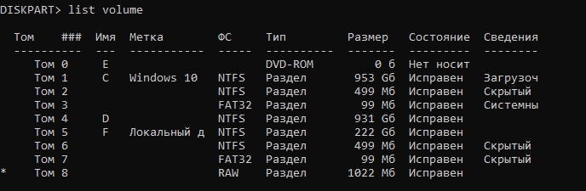

Розділ, який має фокус, позначено зірочкою.

2.2 Проведемо його швидке форматування (QUICK) у ФС NTFS з міткою NTFS_6:

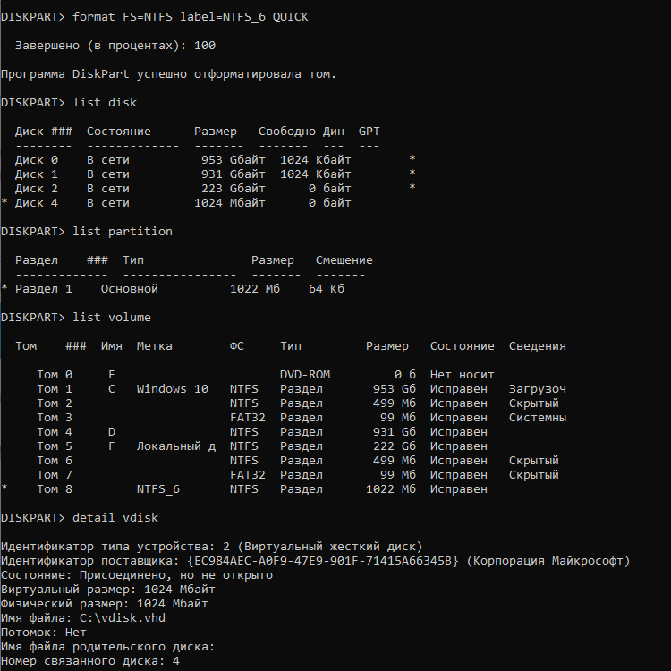

Перегляд властивостей ФС (ФС – NTFS, розмір кластеру – 4096; можливе форматування в інші ФС):

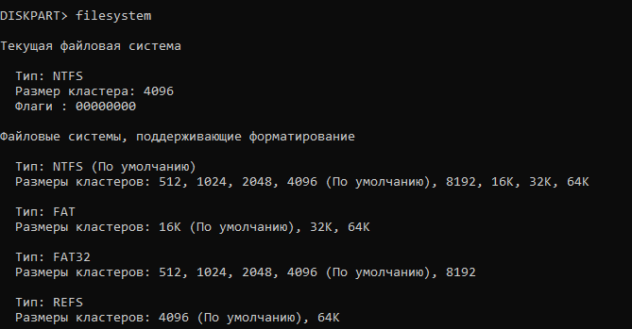

2.3. Створення другого первинного розділу та форматування у FAT32

2.3.1 Стискаємо том, звільнюючи місце під новий розділ розміром 512 МБ (вказуємо у команді), та створюємо новий розділ:

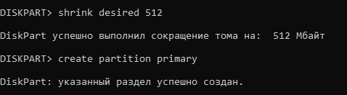

2.3.2 Форматуємо створений розділ у ФС FAT32, мітка FAT_6, розмір кластеру 2048Б:

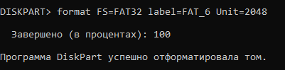

Перевірка:

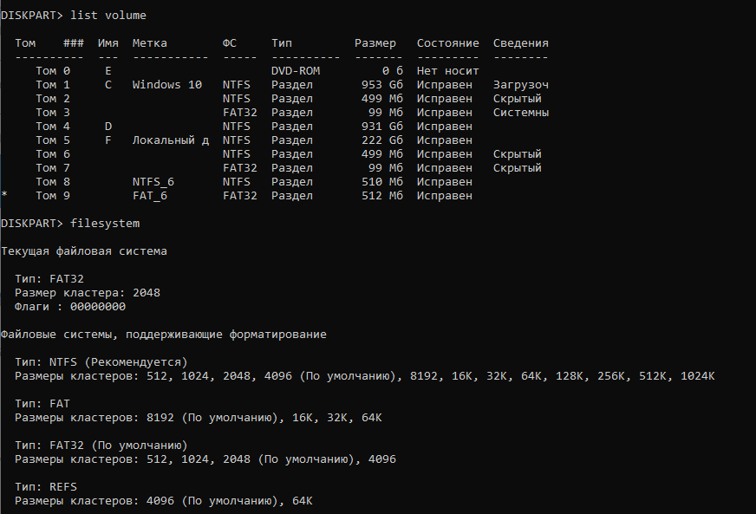

1. Монтування томів ВЖД до літер, каталогів-точок монтування .

3.1 Підмонтуємо тома ВЖД до літер (FAT32 – G, NTFS – N):

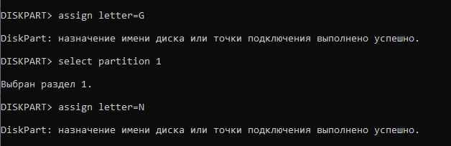

Відмітимо, що операція монтування застосовується до тому, який має фокус: спочатку монтується том FAT_1, потім обираємо попередній розділ і монтуємо його.

3.2 Підмонтуємо тома ВЖД до раніше створених відповідних каталогів монтування:

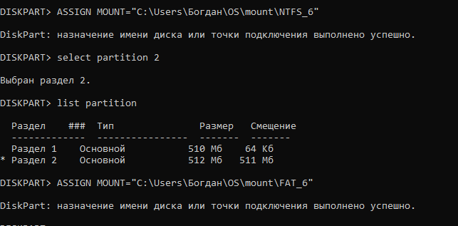

Стежимо за тим, який розділ має фокус.

Перевірка:

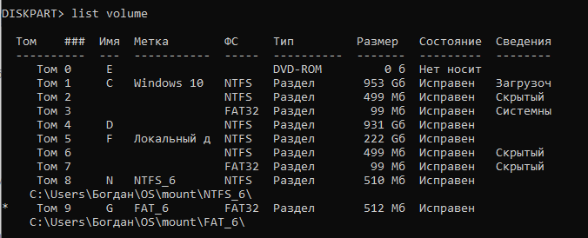

3.3 Видаляємо літерні позначення розділів:

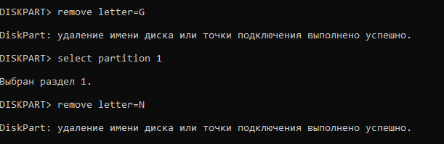

4. Запустивши команний рядок від імені адіміністратора, налаштуємо перенаправлення виведення списку томів утиліти Diskpart у файл результатів, попередньо додавший до нього два порожні рядки:

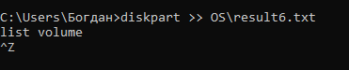

Результат:

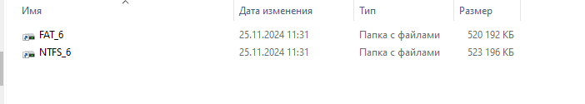

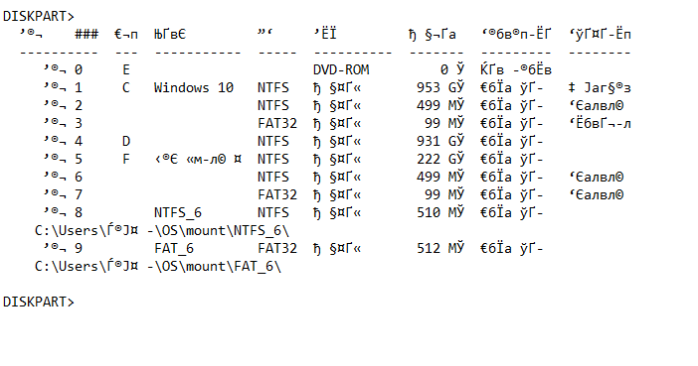

Висновок:

У цій лабораторній роботі ми освоїли роботу з утилітою DiskPart для створення, налаштування та управління віртуальними дисками та їх розділами. Було створено віртуальний диск об'ємом 1024 МБ, який було підключено до системи. На цьому диску було створено два розділи: перший відформатовано у файлову систему NTFS з назвою NTFS_6, а другий — у FAT32 з назвою FAT_6.

Після зменшення розміру першого розділу успішно створили другий розділ та відформатували його. Для обох розділів було задано точки монтування в каталозі C:\Users\Admin\OS\mount без присвоєння літер дисків, що дозволяє ефективно керувати розділами, не перевантажуючи список дисків у системі.

Усі результати роботи було записано у файл result6.txt шляхом перенаправлення з доповненням (>>), що зберігало початковий вміст файлу при додаванні нових записів. Отримані знання та навички є корисними для системного адміністрування, зокрема в тестуванні та налаштуванні, де використання віртуальних дисків забезпечує безпеку фізичних носіїв.